

الجمهوريــــــــــة الجزائريــــــــــــة الديمقراطيــــــة الشعبيــــــــة
وزارة التـــــــــربية الوطنيـــــــــــــة
مديرية التربية لولايـــة ............


الدفتر اليومي



الأستاذة : .....................

السنة الدراسية :

2025 – 2026



بطاقة الحالة الشخصية والمهنية
الحـــالة الشخصيــــة:
الاسم: ......................................... اللقب: .............................................. تاريخ الميلاد: ...................................................
مكان الميلاد: .............................................................................. الولاية: ..........................................................................
الحالة العائلية: ................................. عدد الأولاد: .............................. مهنة الزوج (ة): ........................................ العنوان الشخصي: .........................................................................................................
الهاتف: ....................................................................................
الحــــالة المهنيــــــة:
الإطار: ............................................................................. - لغة التدريس: .....................................................................................
تاريخ أول يوم في التعليم: ...................................................... تاريخ التعيين في المدرسة: .................................................
المؤهــلات العلميـــة والمهنيـــة:
- ................................................................................................. 3- ..................................................................................................
- ................................................................................................. 4- ..................................................................................................
التفتيـــــــش:
تاريخ آخر تفتيش: ..................................................................... نوع الزيارة: ..............................................................................
النقطة التربويــــة: ......................................................... من طرف السيد المفتش: ................................................................
بمدرسة: ............................................................................ مقاطعة ............................................... ولاية: ..................................

الترقيـــــة:
الدرجة الحالية: ........................................................... تاريخ سريانها: ........................................................................................
القسم المسند في السنة المنصرمة: ..............................................................................................................................................
القسم المسند في هذه السنة: .......................................................................................................................
التوزيـع الزمـني الأسبـوعي
التوقيت |  |  | الأحــد | الاثنين | الثلاثاء | الأربعاء | الخميس
من |  | إلى
الفتـــــــــــــــــــــــــــــرة الصبــــــــــــــــــــــــــــــاحية
الفتـــــــــــــــــــــــــــــرة المســـــــــــــــــــــــــائية

مصادق عليه بتاريخ ............................................................................................

توزيع المواد حسب الحصص والحجم الساعي الأسبوعي:
المـــادة | عدد الحصص | الحجم الساعي الأسبوعي | المـــادة | عدد الحصص | الحجم الساعي الأسبوعي
لغة عربية |  |  | جغرافيا
رياضيات |  |  | تربية مدنية
تربية إسلامية |  |  | تربية فنية
تربية علمية |  |  | تاريخ
المجمـــــــــــــــــــــوع |  |  |     ...............................

قــــــائمة الســـــــور القرآنيــــــــــــــة:

رقم الترتيب | السورة | الصفحة | رقم الترتيب | السورة | الصفحة
01 |  |  | 08
02 |  |  | 09
03 |  |  | 10
04 |  |  | 11
05 |  |  | 12
06 |  |  | 13
07 |  |  | 14

قــــــائمة الأنـــــاشيد والمحفـــــــوظات:
رقم الترتيب | الأنشودة / القصيدة | الصفحة | رقم الترتيب | الأنشودة / القصيدة | الصفحة
01 |  |  | 08
02 |  |  | 09
03 |  |  | 10
04 |  |  | 11
05 |  |  | 12
06 |  |  | 13
07 |  |  | 14

العطــــــــل المدرسيـــــــــــــــة

القرار الوزاري رقم: ........................................................................................... بتاريخ: ..............................................................
للسنة الدراسية : 2025 /2026

استراحــة الخريــف: من ......................................................................... إلى ...........................................................................
استراحــة الشتـــاء:من .......................................................................... إلى ...........................................................................
استــراحة الربيـــع:من ......................................................................... إلى .............................................................................

المناسبــات الدينيـة والوطنيــة
رقم | المناسبــة | التـاريــــخ
01
02
03
04
05
06
07
08
09
10

رزنامة الندوات والأيام الدراسية والتربصات
الندوات التربوية:
رقم الترتيب | التاريــخ | الدرس التطبيقي | الأستاذ(ة) المطبّق(ة) | المستوى (القسم) | موضوع النّدوة
01
02
03
04
05
06
07
08
09
10
الأيام الدراسية:
رقم الترتيب | التاريـــــخ | المكــــان | موضوع اليوم الدّراسي
01
02
03
04
05
06
07
08
09
10
التربّصات:
رقم الترتيب | التاريـــــخ | المكــــان | نوع التربّـــــــص
01
02
03
04
05
06
07
08
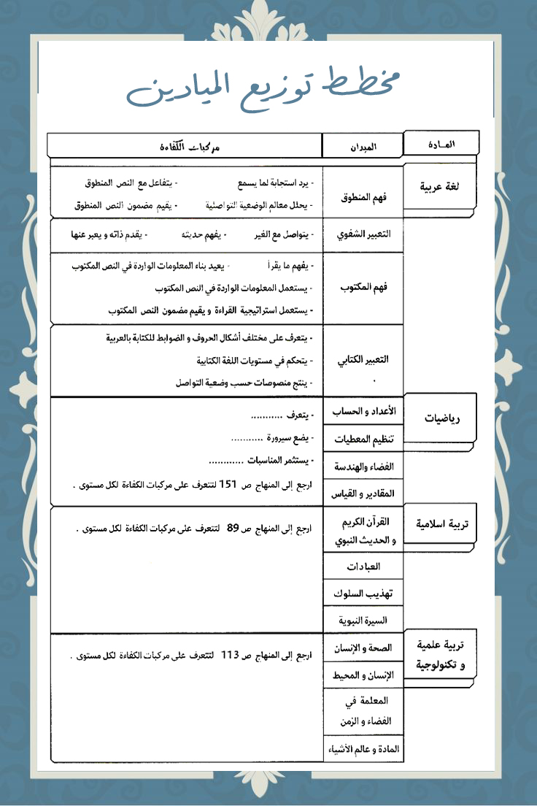
مخطط توزيع الميادين

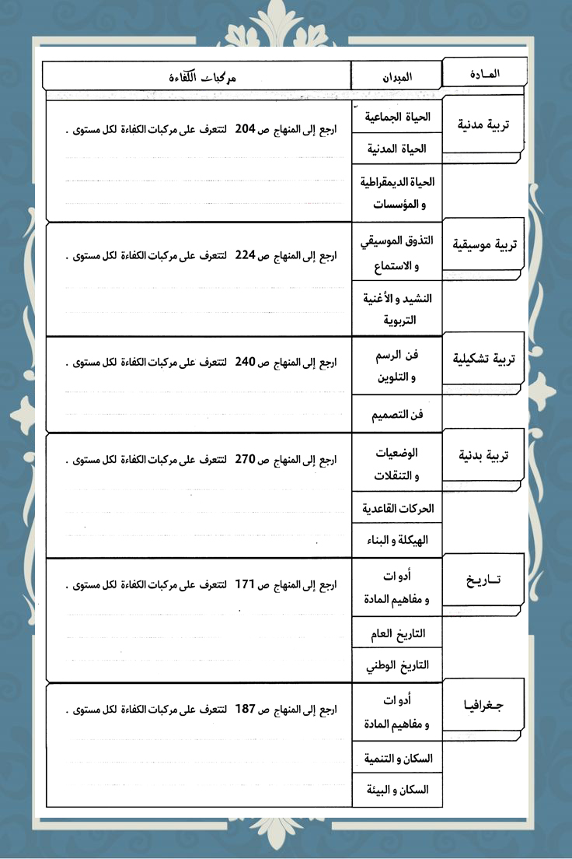


المدة | النشاط | الميدان | المحتوى | مؤشـــرات الكفـــاءة / الهدف التعلمي | م | أ |  |  | رح
استــــــــــــــــــــــــــــــــــــــــــــــــــــــــــــــــــــــــــــــراحة
الفتـــــــــــــــــــــرة المســــــــــــــــــــــــــــــــائية

التاريخ: .................................................................................. م الموافق لـ: ..................................................................................هـ
الفتـــــــــــــــــــــرة الصّبــــــــــــــــــــــــــــــــاحية

ملاحظات: ......................................... اطلّع عليه السيد: ..................................................................
التاريخ: .............................................................................. م الموافق لـ: .................................................................................هـ
المدة | النشاط | الميدان | المحتوى | مؤشـــرات الكفـــاءة / الهدف التعلمي | م | أ | رح
.....  ..... | ..............  .............. | ..............  .............. | ..................  ................... | .......................................................................................................  ........................................................................................................
.....  ..... | ..............  .............. | ..............  .............. | ..................  ................... | .......................................................................................................  ........................................................................................................
.....  ..... | ..............  .............. | ..............  .............. | ..................  ................... | .......................................................................................................  ........................................................................................................
.....  ..... | ..............  .............. | ..............  .............. | ..................  ................... | .......................................................................................................  ........................................................................................................
الفتـــــــــــــــــــــرة المســــــــــــــــــــــــــــــــائية
.....  ..... | ..............  .............. | ..............  .............. | ..................  ................... | .......................................................................................................  ........................................................................................................
.....  ..... | ..............  .............. | ..............  .............. | ..................  ................... | .......................................................................................................  ........................................................................................................
.....  ..... | ..............  .............. | ..............  .............. | ..................  ................... | .......................................................................................................  ........................................................................................................
الفتـــــــــــــــــــــرة الصّبــــــــــــــــــــــــــــــــاحية
ملاحظات: ......................................... اطلّع عليه السيد: ..................................................................
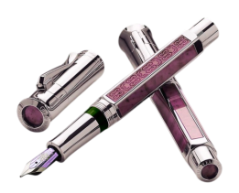
التاريخ: .......................................................................... م الموافق لـ: ........................................................................هـ
الفتـــــــــــــــــــــرة الصّبــــــــــــــــــــــــــــــــاحية
المدة | النشاط | الميدان | المحتوى | مؤشـــرات الكفـــاءة / الهدف التعلمي | م | أ | رح
.....  ..... | ..............  .............. | ..............  .............. | ..................  ................... | .......................................................................................................  ........................................................................................................
.....  ..... | ..............  .............. | ..............  .............. | ..................  ................... | .......................................................................................................  ........................................................................................................
 | استــــــــــــــــــــــــــــــــــــــــــــــــــــــــــــــــــــــــــــــراحة
.....  ..... | ..............  .............. | ..............  .............. | ..................  ................... | .......................................................................................................  ........................................................................................................
.....  ..... | ..............  .............. | ..............  .............. | ..................  ................... | .......................................................................................................  ........................................................................................................
الفتـــــــــــــــــــــرة المســــــــــــــــــــــــــــــــائية
.....  ..... | ..............  .............. | ..............  .............. | ..................  ................... | .......................................................................................................  ........................................................................................................
.....  ..... | ..............  .............. | ..............  .............. | ..................  ................... | .......................................................................................................  ........................................................................................................
.....  ..... | ..............  .............. | ..............  .............. | ..................  ................... | .......................................................................................................  ........................................................................................................

ملاحظات: ......................................... اطلّع عليه السيد: ..................................................................
التاريخ: .................................................................................... م الموافق لـ: ................................................................................هـ
الفتـــــــــــــــــــــرة الصّبــــــــــــــــــــــــــــــــاحية
المدة | النشاط | الميدان | المحتوى | مؤشـــرات الكفـــاءة / الهدف التعلمي | م | أ | رح
الفتـــــــــــــــــــــرة المســــــــــــــــــــــــــــــــائية

ملاحظات: ......................................... اطلّع عليه السيد: ...............................................................

التاريخ: .................................................................................. م الموافق لـ: ..................................................................................هـ
الفتـــــــــــــــــــــرة الصّبــــــــــــــــــــــــــــــــاحية
المدة | النشاط | الميدان | المحتوى | مركبات الكفـــاءة / الهدف التعلمي | م | أ | رح
 | استــــــــــــــــــــــــــــــــــــــــــــــــــــــــــــــــــــــــــــــراحة
الفتـــــــــــــــــــــرة المســــــــــــــــــــــــــــــــائية
ملاحظات: ......................................... اطلّع عليه السيد: ..................................................................
التاريخ: .............................................................................. م الموافق لـ: .................................................................................هـ
المدة | النشاط | الميدان | المحتوى | مركبات الكفـــاءة / الهدف التعلمي | م | أ | رح
.....  ..... | ..............  .............. | ..............  .............. | ..................  ................... | .......................................................................................................  ........................................................................................................
.....  ..... | ..............  .............. | ..............  .............. | ..................  ................... | .......................................................................................................  ........................................................................................................
.....  ..... | ..............  .............. | ..............  .............. | ..................  ................... | .......................................................................................................  ........................................................................................................
.....  ..... | ..............  .............. | ..............  .............. | ..................  ................... | .......................................................................................................  ........................................................................................................
الفتـــــــــــــــــــــرة المســــــــــــــــــــــــــــــــائية
.....  ..... | ..............  .............. | ..............  .............. | ..................  ................... | .......................................................................................................  ........................................................................................................
.....  ..... | ..............  .............. | ..............  .............. | ..................  ................... | .......................................................................................................  ........................................................................................................
.....  ..... | ..............  .............. | ..............  .............. | ..................  ................... | .......................................................................................................  ........................................................................................................
الفتـــــــــــــــــــــرة الصّبــــــــــــــــــــــــــــــــاحية
ملاحظات: ......................................... اطلّع عليه السيد: ..................................................................

التاريخ: .......................................................................... م الموافق لـ: ........................................................................هـ
الفتـــــــــــــــــــــرة الصّبــــــــــــــــــــــــــــــــاحية
المدة | النشاط | الميدان | المحتوى | مركبات الكفـــاءة / الهدف التعلمي | م | أ | رح
.....  ..... | ..............  .............. | ..............  .............. | ..................  ................... | .......................................................................................................  ........................................................................................................
.....  ..... | ..............  .............. | ..............  .............. | ..................  ................... | .......................................................................................................  ........................................................................................................
 | استــــــــــــــــــــــــــــــــــــــــــــــــــــــــــــــــــــــــــــــراحة
.....  ..... | ..............  .............. | ..............  .............. | ..................  ................... | .......................................................................................................  ........................................................................................................
.....  ..... | ..............  .............. | ..............  .............. | ..................  ................... | .......................................................................................................  ........................................................................................................
الفتـــــــــــــــــــــرة المســــــــــــــــــــــــــــــــائية
.....  ..... | ..............  .............. | ..............  .............. | ..................  ................... | .......................................................................................................  ........................................................................................................
.....  ..... | ..............  .............. | ..............  .............. | ..................  ................... | .......................................................................................................  ........................................................................................................
.....  ..... | ..............  .............. | ..............  .............. | ..................  ................... | .......................................................................................................  ........................................................................................................
ملاحظات: ......................................... اطلّع عليه السيد: ..................................................................
التاريخ: .................................................................................... م الموافق لـ: ................................................................................هـ
الفتـــــــــــــــــــــرة الصّبــــــــــــــــــــــــــــــــاحية
المدة | النشاط | الميدان | المحتوى | مركبات الكفـــاءة / الهدف التعلمي | م | أ | رح
الفتـــــــــــــــــــــرة المســــــــــــــــــــــــــــــــائية

ملاحظات: ......................................... اطلّع عليه السيد: ...............................................................

التاريخ: .............................................................................. م الموافق لـ: ........................................ ...............................هـ
الفتـــــــــــــــــــــرة الصّبــــــــــــــــــــــــــــــــاحية
المدة | النشاط | الميدان | المحتوى | مؤشـــرات الكفـــاءة / الهدف التعلمي | م | أ | رح
........ | ................................. | .................................... | ...................................  ................................... | ........................................................................................................................................................................................  ............................................................................................................ ............................................................................
........ | ................................. | .................................... | .. ..................................  ................................... | ........................................................................................................................ ...............................................................  ........................................................................................................................................................................................
 | استــــــــــــــــــــــــــــــــــــــــــــــــــــــــــــــــــــــــــــــراحة
........ | ................................. | .................................... | .. ..................................  ................................... | ........................................................................................................................................................................................  ........................................................................................................................................................................................
........ | ................................. | .................................... | ..................................  ................................... | ........................................................................................................................................................................................  ........................................................................................................................................................................................
الفتـــــــــــــــــــــرة المســــــــــــــــــــــــــــــــائية
........ | ................................. | .................................... | ...................................  ................................... | ........................................................................................................................................................................................  ........................................................................................................................................................................................
........ | ................................. | .................................... | .. ..................................  ................................... | ........................................................................................................................................................................................  ........................................................................................................................................................................................
........ | ................................. | .................................... | .. ..................................  ................................... | ........................................................................................................................................................................................  ........................................................................................................................................................................................

ملاحظات: ................................................................................. اطلّع عليه السيد: ................................................................................
التاريخ: .......................................................................... م الموافق لـ: .......................... ..............................................هـ
الفتـــــــــــــــــــــرة الصّبــــــــــــــــــــــــــــــــاحية
المدة | النشاط | الميدان | المحتوى | مؤشـــرات الكفـــاءة / الهدف التعلمي | م | أ | رح
........ | ................................. | ................. .................. | ...................................  ................................... | ........................................................................................................................................................................................  ........................................................................................................................................................................................
........ | ................................. | .................................... | .. ..................................  ................................... | ........................................................................................................................................................................................  ........................................................................................................................................................................................
........ | ................................. | .................................... | .. ..................................  ................................... | ........................................................................................................................................................................................  ........................................................................................................................................................................................
........ | ................................. | .................................... | ..................................  ................................... | ........................................................................................................................................................................................  ........................................................................................................................................................................................ |  | .
الفتـــــــــــــــــــــرة المســــــــــــــــــــــــــــــــائية
........ | ................................. | .................................... | ...................................  ................................... | ........................................................................................................................................................................................  ........................................................................................................................................................................................
........ | ................................. | .................................... | .. ..................................  ................................... | ........................................................................................................................................................................................  ........................................................................................................................................................................................
....... | ................................. | .................................... | .. ..................................  ................................... | ........................................................................................................................................................................................  ........................................................................................................................................................................................
ملاحظات: ................................................................................. اطلّع عليه السيد: ................................................................................
التاريخ: ........... ............................................................... م الموافق لـ: ........................................................................هـ
الفتـــــــــــــــــــــرة الصّبــــــــــــــــــــــــــــــــاحية
المدة | النشاط | الميدان | المحتوى | مؤشـــرات الكفـــاءة / الهدف التعلمي | م | أ | رح
 | استــــــــــــــــــــــــــــــــــــــــــــــــــــــــــــــــــــــــــــــراحة
الفتـــــــــــــــــــــرة المســــــــــــــــــــــــــــــــائية
ملاحظات: ................................................................................. اطلّع عليه السيد: ................................................................................
التاريخ: .......................................................................... م الموافق لـ: .......................... ..............................................هـ
الفتـــــــــــــــــــــرة الصّبــــــــــــــــــــــــــــــــاحية
المدة | النشاط | الميدان | المحتوى | مؤشـــرات الكفـــاءة / الهدف التعلمي | م | أ | رح
الفتـــــــــــــــــــــرة المســــــــــــــــــــــــــــــــائية
ملاحظات: ................................................................................. اطلّع عليه السيد: ................................................................................

التاريخ: .............................................................................. م الموافق لـ: ........................................ ...............................هـ
الفتـــــــــــــــــــــرة الصّبــــــــــــــــــــــــــــــــاحية
المدة | النشاط | الميدان | المحتوى | مركبات الكفـــاءة / الهدف التعلمي | م | أ | رح
........ | ................................. | .................................... | ...................................  ................................... | ........................................................................................................................................................................................  ............................................................................................................ ............................................................................
........ | ................................. | .................................... | .. ..................................  ................................... | ........................................................................................................................ ...............................................................  ........................................................................................................................................................................................
 | استــــــــــــــــــــــــــــــــــــــــــــــــــــــــــــــــــــــــــــــراحة
........ | ................................. | .................................... | .. ..................................  ................................... | ........................................................................................................................................................................................  ........................................................................................................................................................................................
........ | ................................. | .................................... | ..................................  ................................... | ........................................................................................................................................................................................  ........................................................................................................................................................................................
الفتـــــــــــــــــــــرة المســــــــــــــــــــــــــــــــائية
........ | ................................. | .................................... | ...................................  ................................... | ........................................................................................................................................................................................  ........................................................................................................................................................................................
........ | ................................. | .................................... | .. ..................................  ................................... | ........................................................................................................................................................................................  ........................................................................................................................................................................................
........ | ................................. | .................................... | .. ..................................  ................................... | ........................................................................................................................................................................................  ........................................................................................................................................................................................
ملاحظات: ................................................................................. اطلّع عليه السيد: ................................................................................
التاريخ: .......................................................................... م الموافق لـ: .......................... ..............................................هـ
الفتـــــــــــــــــــــرة الصّبــــــــــــــــــــــــــــــــاحية
المدة | النشاط | الميدان | المحتوى | مركبات الكفـــاءة / الهدف التعلمي | م | أ | رح
........ | ................................. | ................. .................. | ...................................  ................................... | ........................................................................................................................................................................................  ........................................................................................................................................................................................
........ | ................................. | .................................... | .. ..................................  ................................... | ........................................................................................................................................................................................  ........................................................................................................................................................................................
........ | ................................. | .................................... | .. ..................................  ................................... | ........................................................................................................................................................................................  ........................................................................................................................................................................................
........ | ................................. | .................................... | ..................................  ................................... | ........................................................................................................................................................................................  ........................................................................................................................................................................................
الفتـــــــــــــــــــــرة المســــــــــــــــــــــــــــــــائية
........ | ................................. | .................................... | ...................................  ................................... | ........................................................................................................................................................................................  ........................................................................................................................................................................................
........ | ................................. | .................................... | .. ..................................  ................................... | ........................................................................................................................................................................................  ........................................................................................................................................................................................
....... | ................................. | .................................... | .. ..................................  ................................... | ........................................................................................................................................................................................  ........................................................................................................................................................................................
ملاحظات: ................................................................................. اطلّع عليه السيد: ................................................................................
التاريخ: ........... ............................................................... م الموافق لـ: ........................................................................هـ
الفتـــــــــــــــــــــرة الصّبــــــــــــــــــــــــــــــــاحية
المدة | النشاط | الميدان | المحتوى | مركبات الكفـــاءة / الهدف التعلمي | م | أ | رح
 | استــــــــــــــــــــــــــــــــــــــــــــــــــــــــــــــــــــــــــــــراحة
الفتـــــــــــــــــــــرة المســــــــــــــــــــــــــــــــائية
ملاحظات: ................................................................................. اطلّع عليه السيد: ................................................................................
التاريخ: .......................................................................... م الموافق لـ: .......................... ..............................................هـ
الفتـــــــــــــــــــــرة الصّبــــــــــــــــــــــــــــــــاحية
المدة | النشاط | الميدان | المحتوى | مركبات الكفـــاءة / الهدف التعلمي | م | أ | رح
الفتـــــــــــــــــــــرة المســــــــــــــــــــــــــــــــائية
ملاحظات: ................................................................................. اطلّع عليه السيد: ................................................................................
التاريخ: .................................................................................. م الموافق لـ: ..................................................................................هـ
الفتـــــــــــــــــــــرة الصّبــــــــــــــــــــــــــــــــاحية

المدة | النشاط | الميدان | المحتوى | مؤشـــرات الكفـــاءة / الهدف التعلمي | م | أ |  |  | رح
استــــــــــــــــــــــــــــــــــــــــــــــــــــــــــــــــــــــــــــــراحة
الفتـــــــــــــــــــــرة المســــــــــــــــــــــــــــــــائية
ملاحظات: ......................................... اطلّع عليه السيد: ..................................................................
التاريخ: .............................................................................. م الموافق لـ: .................................................................................هـ
المدة | النشاط | الميدان | المحتوى | مؤشـــرات الكفـــاءة / الهدف التعلمي | م | أ | رح
.....  ..... | ..............  .............. | ..............  .............. | ..................  ................... | .......................................................................................................  ........................................................................................................
.....  ..... | ..............  .............. | ..............  .............. | ..................  ................... | .......................................................................................................  ........................................................................................................
.....  ..... | ..............  .............. | ..............  .............. | ..................  ................... | .......................................................................................................  ........................................................................................................
.....  ..... | ..............  .............. | ..............  .............. | ..................  ................... | .......................................................................................................  ........................................................................................................
الفتـــــــــــــــــــــرة المســــــــــــــــــــــــــــــــائية
.....  ..... | ..............  .............. | ..............  .............. | ..................  ................... | .......................................................................................................  ........................................................................................................
.....  ..... | ..............  .............. | ..............  .............. | ..................  ................... | .......................................................................................................  ........................................................................................................
.....  ..... | ..............  .............. | ..............  .............. | ..................  ................... | .......................................................................................................  ........................................................................................................
الفتـــــــــــــــــــــرة الصّبــــــــــــــــــــــــــــــــاحية
ملاحظات: ......................................... اطلّع عليه السيد: ..................................................................

التاريخ: .......................................................................... م الموافق لـ: ........................................................................هـ
الفتـــــــــــــــــــــرة الصّبــــــــــــــــــــــــــــــــاحية
المدة | النشاط | الميدان | المحتوى | مؤشـــرات الكفـــاءة / الهدف التعلمي | م | أ | رح
.....  ..... | ..............  .............. | ..............  .............. | ..................  ................... | .......................................................................................................  ........................................................................................................
.....  ..... | ..............  .............. | ..............  .............. | ..................  ................... | .......................................................................................................  ........................................................................................................
 | استــــــــــــــــــــــــــــــــــــــــــــــــــــــــــــــــــــــــــــــراحة
.....  ..... | ..............  .............. | ..............  .............. | ..................  ................... | .......................................................................................................  ........................................................................................................
.....  ..... | ..............  .............. | ..............  .............. | ..................  ................... | .......................................................................................................  ........................................................................................................
الفتـــــــــــــــــــــرة المســــــــــــــــــــــــــــــــائية
.....  ..... | ..............  .............. | ..............  .............. | ..................  ................... | .......................................................................................................  ........................................................................................................
.....  ..... | ..............  .............. | ..............  .............. | ..................  ................... | .......................................................................................................  ........................................................................................................
.....  ..... | ..............  .............. | ..............  .............. | ..................  ................... | .......................................................................................................  ........................................................................................................

ملاحظات: ......................................... اطلّع عليه السيد: ..................................................................
التاريخ: .................................................................................... م الموافق لـ: ................................................................................هـ
الفتـــــــــــــــــــــرة الصّبــــــــــــــــــــــــــــــــاحية
المدة | النشاط | الميدان | المحتوى | مؤشـــرات الكفـــاءة / الهدف التعلمي | م | أ | رح
الفتـــــــــــــــــــــرة المســــــــــــــــــــــــــــــــائية

ملاحظات: ......................................... اطلّع عليه السيد: ...............................................................

التاريخ: .................................................................................. م الموافق لـ: ..................................................................................هـ
الفتـــــــــــــــــــــرة الصّبــــــــــــــــــــــــــــــــاحية
المدة | النشاط | الميدان | المحتوى | مركبات الكفـــاءة / الهدف التعلمي | م | أ | رح
 | استــــــــــــــــــــــــــــــــــــــــــــــــــــــــــــــــــــــــــــــراحة
الفتـــــــــــــــــــــرة المســــــــــــــــــــــــــــــــائية
ملاحظات: ......................................... اطلّع عليه السيد: ..................................................................
التاريخ: .............................................................................. م الموافق لـ: .................................................................................هـ
المدة | النشاط | الميدان | المحتوى | مركبات الكفـــاءة / الهدف التعلمي | م | أ | رح
.....  ..... | ..............  .............. | ..............  .............. | ..................  ................... | .......................................................................................................  ........................................................................................................
.....  ..... | ..............  .............. | ..............  .............. | ..................  ................... | .......................................................................................................  ........................................................................................................
.....  ..... | ..............  .............. | ..............  .............. | ..................  ................... | .......................................................................................................  ........................................................................................................
.....  ..... | ..............  .............. | ..............  .............. | ..................  ................... | .......................................................................................................  ........................................................................................................
الفتـــــــــــــــــــــرة المســــــــــــــــــــــــــــــــائية
.....  ..... | ..............  .............. | ..............  .............. | ..................  ................... | .......................................................................................................  ........................................................................................................
.....  ..... | ..............  .............. | ..............  .............. | ..................  ................... | .......................................................................................................  ........................................................................................................
.....  ..... | ..............  .............. | ..............  .............. | ..................  ................... | .......................................................................................................  ........................................................................................................
الفتـــــــــــــــــــــرة الصّبــــــــــــــــــــــــــــــــاحية
ملاحظات: ......................................... اطلّع عليه السيد: ..................................................................

التاريخ: .......................................................................... م الموافق لـ: ........................................................................هـ
الفتـــــــــــــــــــــرة الصّبــــــــــــــــــــــــــــــــاحية
المدة | النشاط | الميدان | المحتوى | مركبات الكفـــاءة / الهدف التعلمي | م | أ | رح
.....  ..... | ..............  .............. | ..............  .............. | ..................  ................... | .......................................................................................................  ........................................................................................................
.....  ..... | ..............  .............. | ..............  .............. | ..................  ................... | .......................................................................................................  ........................................................................................................
 | استــــــــــــــــــــــــــــــــــــــــــــــــــــــــــــــــــــــــــــــراحة
.....  ..... | ..............  .............. | ..............  .............. | ..................  ................... | .......................................................................................................  ........................................................................................................
.....  ..... | ..............  .............. | ..............  .............. | ..................  ................... | .......................................................................................................  ........................................................................................................
الفتـــــــــــــــــــــرة المســــــــــــــــــــــــــــــــائية
.....  ..... | ..............  .............. | ..............  .............. | ..................  ................... | .......................................................................................................  ........................................................................................................
.....  ..... | ..............  .............. | ..............  .............. | ..................  ................... | .......................................................................................................  ........................................................................................................
.....  ..... | ..............  .............. | ..............  .............. | ..................  ................... | .......................................................................................................  ........................................................................................................

ملاحظات: ......................................... اطلّع عليه السيد: ..................................................................
التاريخ: .................................................................................... م الموافق لـ: ................................................................................هـ
الفتـــــــــــــــــــــرة الصّبــــــــــــــــــــــــــــــــاحية
المدة | النشاط | الميدان | المحتوى | مركبات الكفـــاءة / الهدف التعلمي | م | أ | رح
الفتـــــــــــــــــــــرة المســــــــــــــــــــــــــــــــائية

ملاحظات: ......................................... اطلّع عليه السيد: ...............................................................

التاريخ: .............................................................................. م الموافق لـ: ........................................ ...............................هـ
الفتـــــــــــــــــــــرة الصّبــــــــــــــــــــــــــــــــاحية
المدة | النشاط | الميدان | المحتوى | مؤشـــرات الكفـــاءة / الهدف التعلمي | م | أ | رح
........ | ................................. | .................................... | ...................................  ................................... | ........................................................................................................................................................................................  ............................................................................................................ ............................................................................
........ | ................................. | .................................... | .. ..................................  ................................... | ........................................................................................................................ ...............................................................  ........................................................................................................................................................................................
 | استــــــــــــــــــــــــــــــــــــــــــــــــــــــــــــــــــــــــــــــراحة
........ | ................................. | .................................... | .. ..................................  ................................... | ........................................................................................................................................................................................  ........................................................................................................................................................................................
........ | ................................. | .................................... | ..................................  ................................... | ........................................................................................................................................................................................  ........................................................................................................................................................................................
الفتـــــــــــــــــــــرة المســــــــــــــــــــــــــــــــائية
........ | ................................. | .................................... | ...................................  ................................... | ........................................................................................................................................................................................  ........................................................................................................................................................................................
........ | ................................. | .................................... | .. ..................................  ................................... | ........................................................................................................................................................................................  ........................................................................................................................................................................................
........ | ................................. | .................................... | .. ..................................  ................................... | ........................................................................................................................................................................................  ........................................................................................................................................................................................
ملاحظات: ................................................................................. اطلّع عليه السيد: ................................................................................
التاريخ: .......................................................................... م الموافق لـ: .......................... ..............................................هـ
الفتـــــــــــــــــــــرة الصّبــــــــــــــــــــــــــــــــاحية
المدة | النشاط | الميدان | المحتوى | مؤشـــرات الكفـــاءة / الهدف التعلمي | م | أ | رح
........ | ................................. | ................. .................. | ...................................  ................................... | ........................................................................................................................................................................................  ........................................................................................................................................................................................
........ | ................................. | .................................... | .. ..................................  ................................... | ........................................................................................................................................................................................  ........................................................................................................................................................................................
........ | ................................. | .................................... | .. ..................................  ................................... | ........................................................................................................................................................................................  ........................................................................................................................................................................................
........ | ................................. | .................................... | ..................................  ................................... | ........................................................................................................................................................................................  ........................................................................................................................................................................................ |  | .
الفتـــــــــــــــــــــرة المســــــــــــــــــــــــــــــــائية
........ | ................................. | .................................... | ...................................  ................................... | ........................................................................................................................................................................................  ........................................................................................................................................................................................
........ | ................................. | .................................... | .. ..................................  ................................... | ........................................................................................................................................................................................  ........................................................................................................................................................................................
....... | ................................. | .................................... | .. ..................................  ................................... | ........................................................................................................................................................................................  ........................................................................................................................................................................................
ملاحظات: ................................................................................. اطلّع عليه السيد: ................................................................................
التاريخ: ........... ............................................................... م الموافق لـ: ........................................................................هـ
الفتـــــــــــــــــــــرة الصّبــــــــــــــــــــــــــــــــاحية
المدة | النشاط | الميدان | المحتوى | مؤشـــرات الكفـــاءة / الهدف التعلمي | م | أ | رح
 | استــــــــــــــــــــــــــــــــــــــــــــــــــــــــــــــــــــــــــــــراحة
الفتـــــــــــــــــــــرة المســــــــــــــــــــــــــــــــائية
ملاحظات: ................................................................................. اطلّع عليه السيد: ................................................................................
التاريخ: .......................................................................... م الموافق لـ: .......................... ..............................................هـ
الفتـــــــــــــــــــــرة الصّبــــــــــــــــــــــــــــــــاحية
المدة | النشاط | الميدان | المحتوى | مؤشـــرات الكفـــاءة / الهدف التعلمي | م | أ | رح
الفتـــــــــــــــــــــرة المســــــــــــــــــــــــــــــــائية
ملاحظات: ................................................................................. اطلّع عليه السيد: ................................................................................

التاريخ: .............................................................................. م الموافق لـ: ........................................ ...............................هـ
الفتـــــــــــــــــــــرة الصّبــــــــــــــــــــــــــــــــاحية
المدة | النشاط | الميدان | المحتوى | مركبات الكفـــاءة / الهدف التعلمي | م | أ | رح
........ | ................................. | .................................... | ...................................  ................................... | ........................................................................................................................................................................................  ............................................................................................................ ............................................................................
........ | ................................. | .................................... | .. ..................................  ................................... | ........................................................................................................................ ...............................................................  ........................................................................................................................................................................................
 | استــــــــــــــــــــــــــــــــــــــــــــــــــــــــــــــــــــــــــــــراحة
........ | ................................. | .................................... | .. ..................................  ................................... | ........................................................................................................................................................................................  ........................................................................................................................................................................................
........ | ................................. | .................................... | ..................................  ................................... | ........................................................................................................................................................................................  ........................................................................................................................................................................................
الفتـــــــــــــــــــــرة المســــــــــــــــــــــــــــــــائية
........ | ................................. | .................................... | ...................................  ................................... | ........................................................................................................................................................................................  ........................................................................................................................................................................................
........ | ................................. | .................................... | .. ..................................  ................................... | ........................................................................................................................................................................................  ........................................................................................................................................................................................
........ | ................................. | .................................... | .. ..................................  ................................... | ........................................................................................................................................................................................  ........................................................................................................................................................................................
ملاحظات: ................................................................................. اطلّع عليه السيد: ................................................................................
التاريخ: .......................................................................... م الموافق لـ: .......................... ..............................................هـ
الفتـــــــــــــــــــــرة الصّبــــــــــــــــــــــــــــــــاحية
المدة | النشاط | الميدان | المحتوى | مركبات الكفـــاءة / الهدف التعلمي | م | أ | رح
........ | ................................. | ................. .................. | ...................................  ................................... | ........................................................................................................................................................................................  ........................................................................................................................................................................................
........ | ................................. | .................................... | .. ..................................  ................................... | ........................................................................................................................................................................................  ........................................................................................................................................................................................
........ | ................................. | .................................... | .. ..................................  ................................... | ........................................................................................................................................................................................  ........................................................................................................................................................................................
........ | ................................. | .................................... | ..................................  ................................... | ........................................................................................................................................................................................  ........................................................................................................................................................................................
الفتـــــــــــــــــــــرة المســــــــــــــــــــــــــــــــائية
........ | ................................. | .................................... | ...................................  ................................... | ........................................................................................................................................................................................  ........................................................................................................................................................................................
........ | ................................. | .................................... | .. ..................................  ................................... | ........................................................................................................................................................................................  ........................................................................................................................................................................................
....... | ................................. | .................................... | .. ..................................  ................................... | ........................................................................................................................................................................................  ........................................................................................................................................................................................
ملاحظات: ................................................................................. اطلّع عليه السيد: ................................................................................
التاريخ: ........... ............................................................... م الموافق لـ: ........................................................................هـ
الفتـــــــــــــــــــــرة الصّبــــــــــــــــــــــــــــــــاحية
المدة | النشاط | الميدان | المحتوى | مركبات الكفـــاءة / الهدف التعلمي | م | أ | رح
 | استــــــــــــــــــــــــــــــــــــــــــــــــــــــــــــــــــــــــــــــراحة
الفتـــــــــــــــــــــرة المســــــــــــــــــــــــــــــــائية
ملاحظات: ................................................................................. اطلّع عليه السيد: ................................................................................
التاريخ: .......................................................................... م الموافق لـ: .......................... ..............................................هـ
الفتـــــــــــــــــــــرة الصّبــــــــــــــــــــــــــــــــاحية
المدة | النشاط | الميدان | المحتوى | مركبات الكفـــاءة / الهدف التعلمي | م | أ | رح
الفتـــــــــــــــــــــرة المســــــــــــــــــــــــــــــــائية
ملاحظات: ................................................................................. اطلّع عليه السيد: ...................................................................


